わたしの 避難（逃げる）の 計画
この計画（予定）を 作った日 |  |  | 年 |  |  |  |  | 月 |  |  |  | 日
わたしに ついて
ふりがな
名前
生年月日  （生まれた日） |  |  |  | 年 |  |  | 月 |  |  |  | 日
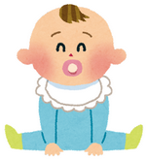
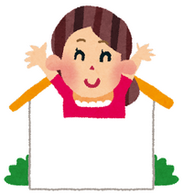
住所
（住んでいるところ）

住んでいる家の
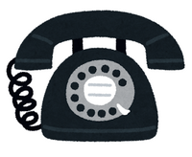
電話番号
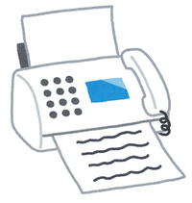
住んでいる家の
ＦＡＸ番号
携帯電話の
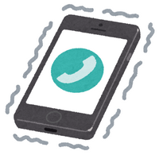
電話番号
メールアドレス
※ 作ったあと １年に１回は、 見てください。
緊急連絡先（何か 起こった時に 電話をする 相手）について
◆ 緊急連絡先（何か 起こった時に 電話をする 相手）〔その 〕
よみかた
名前（事業所の名前）
あなたとの 関係
住所
電話番号
携帯電話の 電話番号
メールアドレス
◆ 緊急連絡先（何か 起こった時に 電話をする 相手）〔その 〕
よみかた
名前（事業所の名前）
あなたとの 関係
住所
電話番号
携帯電話の 電話番号
メールアドレス
※ 電話をする 相手が ２つより多いときは、 コピーをして使ってください。
避難（逃げる）のときに 助けてくれる人 について
★ 避難（逃げる）のときに 助けてくれる人 〔その 〕
よみかた
助けてくれる人の 名前
あなたとの 関係
住所
電話番号
携帯電話の 電話番号
メールアドレス
★ 避難（逃げる）のときに 助けてくれる人 〔その 〕
よみかた
助けてくれる人の 名前
あなたとの 関係
住所
電話番号
携帯電話の 電話番号
メールアドレス
※ ２人より多いときは、 コピーをして使ってください。
避難所（逃げる ところ）で 一緒にいてくれる人 について
◆ 一緒にいてくれる人 〔その 〕
よみかた
一緒にいてくれる人の 名前
あなたとの 関係
住所
電話番号
携帯電話の 電話番号
メールアドレス
◆ 一緒にいてくれる人 〔その 〕
よみかた
一緒にいてくれる人の 名前
あなたとの 関係
住所
電話番号
携帯電話の 電話番号
メールアドレス
※ ２人より多いときは、 コピーをして使ってください。
かかりつけ（ いつも 行っている ）病院 について
◆ かかりつけ（ いつも 行っている ）病院 〔その 〕
病院の 名前
お医者さんの 名前
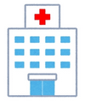
住所
電話番号
どのような 病気で
病院に 行ってますか？
◆ かかりつけ（ いつも 行っている ）病院 〔その 〕
病院の 名前
お医者さんの 名前
住所
電話番号
どのような 病気で
病院に 行ってますか？
※ 病院の数が ２つより多いときは、 コピーをして使ってください。

かかりつけ（ いつも 行っている ）薬局（薬屋） について
◆ かかりつけ（ いつも 行っている ）薬局（薬屋） 〔その 〕
薬局（薬屋）
の名前
住所
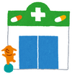
電話番号
どのような 薬を
もらってますか？
◆ かかりつけ（ いつも 行っている ）薬局（薬屋） 〔その 〕
薬局（薬屋）
の名前
住所
電話番号
どのような 薬を
もらってますか？
※ 薬局（薬屋）の数が ２つより多いときは、 コピーをして使ってください。
避難（逃げること）を 助けてもらいたい 理由について
 | 介護保険や  障害者の  手帳を  持っていますか？  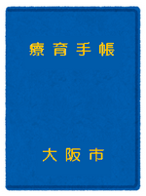  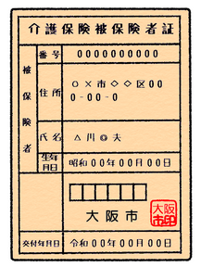  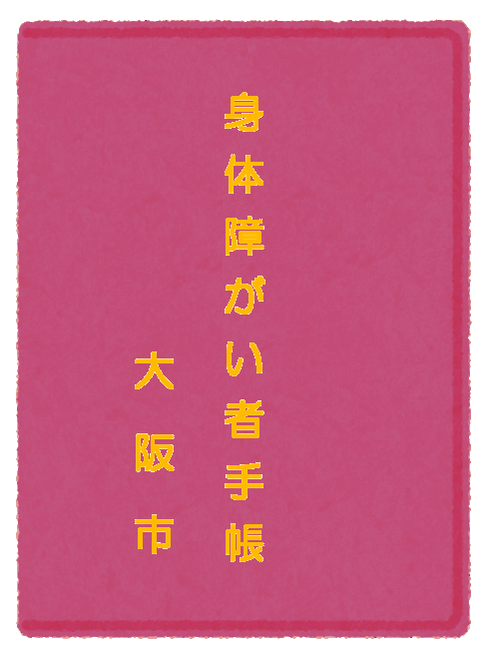  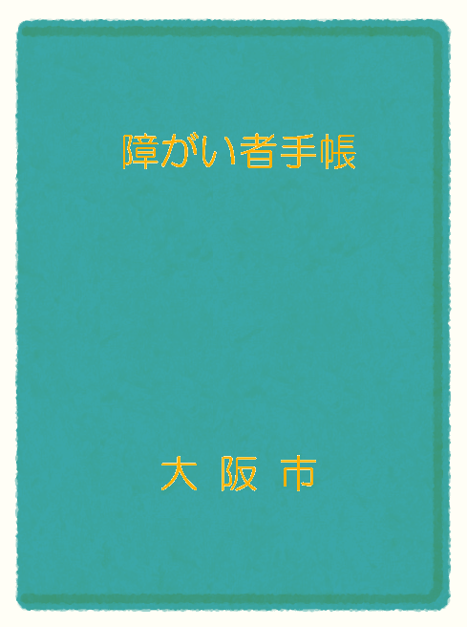 | ・介護保険の 区分が 要介護３、要介護４、要介護５
・介護保険の 区分が 要支援１、要支援２、要介護１、
要介護２で 認知症（思い出すのが 難しくなる病気）
 |  | ・介護保険を 使っていない お年寄り
 |  | ・身体障害者手帳が １級か ２級
 |  | ・視覚（目）の 障がいが ３級か ４級
 |  | ・聴覚（耳）の 障がいが ３級か ４級
 |  | ・音声機能、言語機能（話すこと）の 障がいが ３級
・肢体不自由〔下肢・体幹機能（立つことが できない）
障がい〕が ３級
 |  | ・身体障害者手帳があって、上に書いてある 以外の人
 |  | ・療育手帳が Ａ
 |  | ・療育手帳が Ｂ１か Ｂ２
 |  | ・精神障害者保健福祉手帳が １級
 |  | ・精神障害者保健福祉手帳が ２級か ３級
・人工呼吸器（息をするのを 助ける機械）等が 無いと
生きていくことが 大変な人
※ 色掛けの項目は、 大阪市で決めている 避難行動要支援者に該当する方です。

いつも どこに いますか？
 | いつも お昼は  どこに いますか？  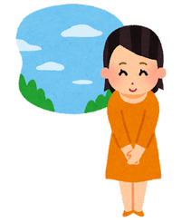 | ・ 家に います
・ 家でないところに います
（ 下に 連絡先を 書いてください ）
お昼に
いるところ ①
 |  | 電話番号
お昼に
いるところ ②
 |  | 電話番号
 | いつも 夜は  どこに いますか？  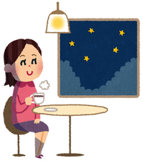 | ・ 家に います
・ 家でないところに います
（ 下に 連絡先を 書いてください ）
夜に
いるところ ①
 |  | 電話番号
夜に
いるところ ②
 |  | 電話番号

一緒に 住んでいる人を 教えてください
今 住んでいる ところは  どのような ところですか？  （ 〇をしてください ） | ・ ひとりで 住んでいる
 | ・ 家族や 友だちと 住んでいる
 | ・ グループホームに 住んでいる
 | ・ 施設に 住んでいる
・ その他（ ）
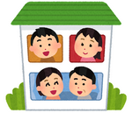
今 住んでいる ところには  何人 いてますか？ |  |  |  | 人
一緒に 住んでいる人で  ６５歳より 上の人は  いますか？ | ・ いない
 | ・ いる |  |  |  | 人
一緒に 住んでいる人は  どのような人 ですか？  名前と 歳を 書いて  ください。  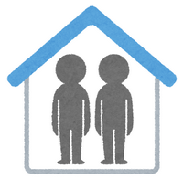 | 名前
 | ・お父さん ・お母さん  ・兄弟（姉妹） ・友だち  ・その他（ ） |  |  |  |  | 歳
 | 名前
 | ・お父さん ・お母さん  ・兄弟（姉妹） ・友だち  ・その他（ ） |  |  |  |  | 歳

一緒に 住んでいる人は  どのような人 ですか？  名前と 歳を 書いて  ください。  （前のページからの 続き） | 名前
 | ・お父さん ・お母さん  ・兄弟（姉妹） ・友だち  ・その他（ ） |  |  |  | 歳
 | 名前
 | ・お父さん ・お母さん  ・兄弟（姉妹） ・友だち  ・その他（ ） |  |  |  | 歳
 | 名前
 | ・お父さん ・お母さん  ・兄弟（姉妹） ・友だち  ・その他（ ） |  |  |  | 歳
ペット（イヌや ネコ等）を  飼っていますか？  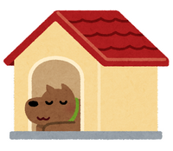 | ・ 飼っていない
 | ・ 飼っている |  | 何を 飼っていますか？
・
・
ペット（イヌや ネコ等）と  一緒に 避難（逃げる）を  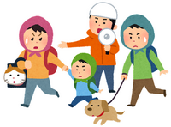  しますか？ | ・ 一緒に 避難（逃げる）をする
 | ・ 一緒に 避難（逃げる）をしない

住んでいるところのことを 教えてください
建物の 種類  （〇をしてください） | ・ 一軒家 |  | 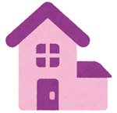
 | ・ マンション
・ アパート
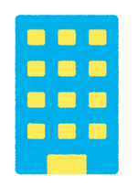
 | ・ その他（ ）
建物は 何で  できていますか？  （〇をしてください） | ・ 木で できています
・ コンクリートで できています
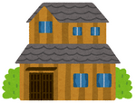
・ その他（ ）
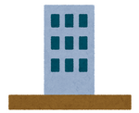
何階に 住んで  いますか？ |  | 階建ての |  | 階
いつも どこの
部屋にいることが
多いですか？
いつも どこの
部屋で
寝ていますか？

住んでいる ところは 危ないですか？
家のあるところは  津波（海の水が  くること）が  来ますか？  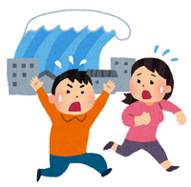 | ・ 津波（海の水が くること）が 来ないところ
 | ・ 津波（海の水が くること）が 来るところ
 | 【水に つかる高さは |  |  | メートルです】
家のあるところは  高潮（海の水が  くること）が  来ますか？ | ・ 高潮（海の水が くること）が 来ないところ
 | ・ 高潮（海の水が くること）が 来るところ
 | 【水に つかる高さは  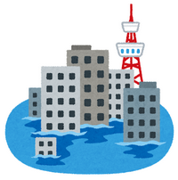 |  |  | メートルです】
家のあるところは  洪水（川の水が  くること）が  来ますか？  川 | ・ 洪水（川の水が くること）が 来ないところ
 | ・ 洪水（川の水が くること）が 来るところ
 | 【水に つかる高さは |  |  | メートルです】
家のあるところは  土砂災害（山が  崩れること）が  ありますか？  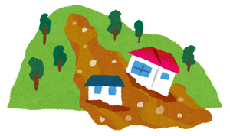 | ・ 土砂災害（山が 崩れること）が ないところ
 | ・ 土砂災害（山が 崩れること）が あるところ
 |  | ・土砂災害特別警戒区域（危険なところ）の 中
 |  | ・土砂災害警戒区域（注意をするところ）の 中

避難所（逃げる ところ）は どこですか？
〔 地震が おこったとき 〕
 | ※ 行き先を 書いてください
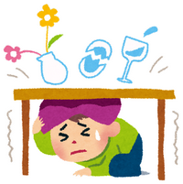  避難所（逃げる ところ）は  どこですか？  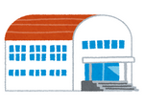  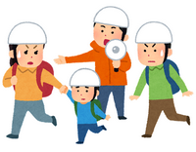 | ※ 地図を 貼って（書いて）ください

〔 津波・高潮（海の水が くること）が あるとき 〕
 | ※ 行き先を 書いてください
避難所（逃げる ところ）は  どこですか？ | ※ 地図を 貼って（書いて）ください

〔 雨や 台風が きたとき 〕
 | ※ 行き先を 書いてください
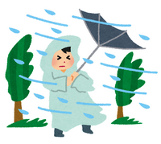  避難所（逃げる ところ）は  どこですか？ | ※ 地図を 貼って（書いて）ください

避難（逃げる）のときに 持っていくもの
何を 持って  いきますか？ | 準備を しておくもの
 | ・ 懐中電灯  ・ ラジオ  ・ 電池  ・ ペットボトルの水  ・ 食べる物  ・ ティッシュペーパー  ・ ウエットティッシュ  ・ タオル  ・ 生理用品  ・ ビニール袋  ・ マスク | ・ かさ  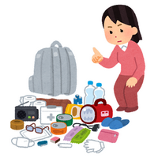  ・ シャツ  ・ パンツ  ・ 靴下  ・ 長い袖の服  ・ 長いズボン  ・ 帽子  ・ ジャンパー（上着）  ・ えんぴつ  ・ ボールペン  ・ メモ帳
 | 【 この他に あれば 書いてください 】
 | ・  ・  ・  ・ | ・  ・  ・  ・

何を 持って  いきますか？ | 避難（逃げる）をするときに 持っていくもの
 | ・ お金  ・ 銀行の 通帳  ・ 印鑑  ・ 携帯電話  ・ 携帯電話を 充電する  機械  ・ 障害者手帳  ・ 健康保険証  ・ 運転免許証  ・ マイナンバーカード  ・ いつも 飲んでいる  お薬  ・ お薬手帳 | ・ めがね  （コンタクトレンズ）  ・ 補聴器  ・ 補聴器の 電池  ・ 白杖  ・ ルーペ（拡大鏡）  ・ 盲導犬用の 食べもの  ・ ストーマ装具  （型番、販売事業者名）  ・ 口腔ケア用品  ・ おむつ  ・ 粉ミルク  ・ 延長コード  ・ わたしが 安心できる  もの
 | 【 この他に あれば 書いてください 】
 | ・  ・  ・  ・ | ・  ・  ・  ・

避難所（逃げる ところ）へ 行くときに してほしいこと
どのようなことを  してほしいですか？  （〇をしてください） | ・ 避難所（逃げる ところ）へ 行くことを  教えてほしい。  ・ 避難所（逃げる ところ）へ 行くときに  一緒に 行ってほしい。  ・ 避難所（逃げる ところ）へ 行くときに  車いすを 押してほしい。  ・ 避難所（逃げる ところ）へ 行くときに  担架で 運んでほしい。
避難所（逃げる ところ）への 行きかた
どのような  方法（やりかた）で  避難（逃げる）を  しますか？  （ 〇をしてください ） | ・ 歩いて 行きます。  ・ 杖をついて 歩いて 行きます。  ・ 電動車いすに 乗って 行きます。  ・ シニアカーに 乗って 行きます。  ・ 車いすに 乗って 行きます。  ・ 電車に 乗って 行きます。  ・ バスに 乗って 行きます。  ・ タクシーに 乗って 行きます。  ・ 介護タクシーに 乗って 行きます。  ・ 車に 乗って 行きます。  ・ その他

避難（逃げる）のときに 気をつけてほしいこと
気をつけて  ほしいことは  何ですか？  （〇をしてください） | ・ 立つことが 難しい  ・ 歩くことが 難しい  ・ 音が 聞こえない（聞こえにくい）  ・ 物が 見えない（見えにくい）  ・ 言葉や 字が わからない  ・ 危ないことが わからない  ・ 顔を見ても 誰か わからない  ・ 人が たくさん いるところは しんどい  ・ 医療的ケア（病院で するようなこと）が ある。  酸素 インシュリンの注射 透析  その他（ ）
 | 【 この他に あれば 書いてください 】

避難所（逃げる ところ）の 生活で 手伝ってほしいこと
手伝って  ほしいことは  何ですか？  （〇をしてください） | ・ 食事をする時に 手伝ってほしい  ・ トイレに 行くときに 手伝ってほしい  ・ 部屋から 動くときに 一緒に ついてきてほしい  ・ 話していることを 絵や 字にして 教えてほしい  ・ 話していることを わかりやすい言葉で 説明を  してほしい  ・ 字が わからないので、 イラスト（絵）で 説明を  してほしい  ・ 人が多いと 疲れるので、 人が少ないところに  いたい。  ・ 音が 大きく聞こえるので、 静かなところに  いたい  ・ 光が まぶしく見えるので、 暗いところに  いたい
 | 【 この他に あれば 書いてください 】

避難所（逃げる ところ）の 生活で 気をつけてほしいこと
いつも 使っている  （飲んでいる）薬は  ありますか？ | ・ ない
 | ・ ある
どのような 薬を  毎日 使って（飲んで）  いますか？  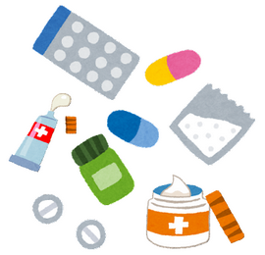 | 【 毎日 使っている（飲んでいる）薬 】
（例）★★★★★
→ 発作を 予防する 薬

どのような 薬を  どのような ときに  使いますか？  （飲みますか？） | 【 何かあったときに 使う（飲む）薬 】
（例）●●●●
→ 発作が でた時に 飲む薬

薬の量の お手伝いや  薬を飲む時間の お知らせは  必要ですか？ | ・ 必要ない
 | ・ 必要 | どのような お手伝いが  必要ですか？
医療的ケア（病院で  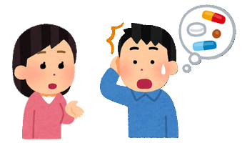  するようなこと）で 必要な  物は ありますか？  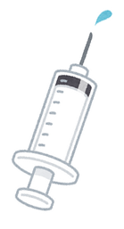  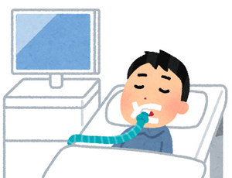 | ・ ない
 | ・ ある | 何が 必要ですか？
アレルギー（食べては いけないもの）は ありますか？  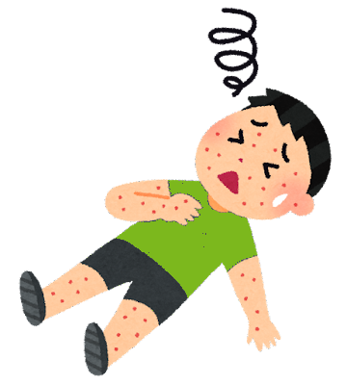  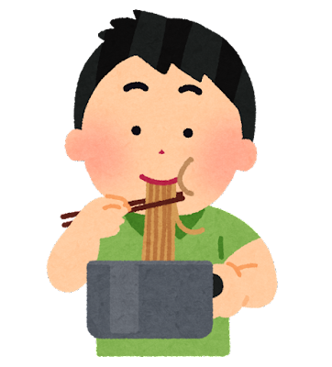 | ・ ない
 | ・ ある | 食べては いけないものを  書いてください。

【 この他に 避難所（逃げる ところ）に 行ったとき、 気をつけて
ほしいことが あれば 書いてください 】

【 他に 伝えておきたいことが あれば 書いてください 】

避難（逃げる）の ことで わからないことが あるとき

地震や台風のときの 避難（逃げる）のことで わからないことが
あるときは、 市や 町に 電話をしてください。
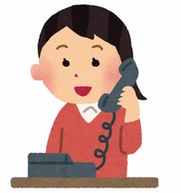

電話番号 ：

地震や台風のときの 避難（逃げる）のことで、
わからないことが あるときは、 市や 町に 相談を
してください。

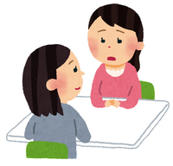

【この案内を つくったところ】
社会福祉法人 大阪市手をつなぐ育成会
住所 大阪市天王寺区東高津町１２－１０
電話 ０６（６７６５）５６２１
※２０２４年１月１５日に 作りました

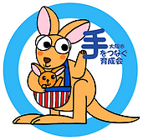

避難（逃げる）を するときは、 このように なった時です。
● 大雨が ふる時
警戒  (危ない)  レベル | 天気予報での  お知らせ | 避難（逃げる）のお知らせ  (市が 出します) | わたしが すること
５ | 大雨特別警報・  氾濫発生情報 等 | 緊急安全確保 | すぐに 逃げて  ください
「避難指示」が でるまでに 必ず 逃げてください
４ | 土砂災害警戒情報・  氾濫危険情報 等 | 避難指示 | 危ない 場所から  逃げて ください
「高齢者等避難」が でたら 逃げるように してください
３ | 大雨警報・  洪水警報・  高潮警報・  氾濫警戒情報 等 | 高齢者等避難 | 逃げるのに 時間が  かかる人は 逃げて  ください
２ | 大雨注意報・  洪水注意報・  高潮注意報・  氾濫注意情報 等 |  | 逃げる 準備を  してください
１ | 早期注意情報 |  | 天気予報を 見て  ください

● 地震が おこった時
時間 | わたしが すること
地震が  おこる | ・テーブルの下に 隠れてください。  ・体を 守ってください。
地震から  ５分 | ・ケガを していないか 調べてください。  ・ドアや 窓を 開けて、 逃げ道を 作ってください。  ・テレビや ラジオをつけて、 津波（海の水が くる  こと）が あるかを 聞いておいてください。
 | 震度（ゆれの  大きさ）が ５強  より 大きいとき | 津波（海の水が くること）が  わかったとき | 震度（ゆれの  大きさ）が ５弱  より 小さいとき
 | 避難時（逃げる  とき）に 持って  いくものを  カバンに 入れて  ください。 | すぐに 逃げて  ください。 | 余震（地震の 残り）  に 気をつけて  ください。
地震から  ２０分 | ブロックの塀に  気をつけて  逃げてください。

